Guide ir510 nano n1 wi-fi określany jako wyższy poziom termowizji
Sprzęt do termowizji jak już pisaliśmy w poprzednich artykułach wymaga odpowiednich specyfikacji technicznych, aby mógł być określany mianem wysokiej jakości. Doskonale wie o tym firma Guide Sensmart, która od wielu lat próbuje sprostać wszelkim oczekiwaniom w tym zakresie. Jednym z jej produktów jest Guide ir510 nano n1 wi-fi czyli monokular, który postanowiliśmy przybliżyć..

Współczesne myślistwo utożsamiane jest z termowizją
Chyba nikogo nie powinno dziwić, że współczesna termowizja myśliwska to niezwykle zaawansowany sprzęt. Jeszcze nie tak dawno trudno było sobie wyobrazić myśliwego polującego sobie z jakimikolwiek dodatkami. Dziś coraz bardziej powszechne stają się lunety i monokulary, które pozwalają na większą kontrolę sytuacji w terenie. Urządzenie Guide ir510 nano n1 wi-fi to przykład sprzętu, który bywa niezawodny w polowaniach na dziką zwierzynę.

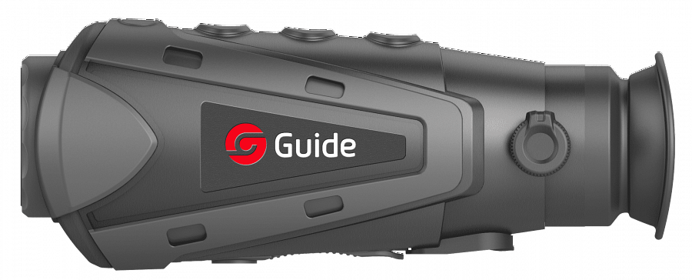
Guide ir510 nano n1 wi-fi skuteczny w działaniach terenowych
Guide ir510 nano n1 wi-fi posiada zaawansowany detektor termiczny wraz z obiektywem, które doskonale ze sobą współgrają i umożliwiają tropienie celu na dystansie niemal 1,5km. To lekki i poręczny sprzęt, który wyposażono w stosunkowo spory wyświetlacz. Dodatkową funkcją w Guide ir510 nano n1 wi-fi, która sprzyja polowaniom jest Hotspot Tracking pozwalająca na obserwacje najcieplejszego punktu znajdującego się na ekranie. To także odporne na upadki i posiadające mocną baterię urządzenie, bez którego trudno sobie wyobrazić udane łowy. Więcej informacji wraz z pełną prezentacją produktu znajdziemy na stronie z artykułami od Guide Sensmart.

